LMK-0.66电流互感器（户内 全封闭）

一、产品概述
LMK-0.66电流互感器为户内型,塑料外壳,全封闭产品.适用于额定频率50HZ或60HZ、额定电压为0.66KV及以下的电力系统中作电能计量、电流监测和保护用。产品符合IEC60044-1;2003及GB1208-2006,电流互感器标准.
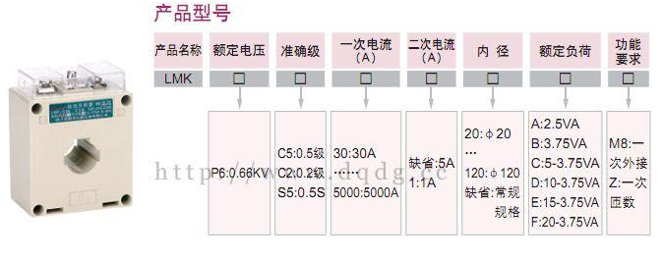

二、LMK-0.66电流互感器结构
本型互感器的铁芯为环形和矩形铁芯，二次绕组沿铁芯圆周均匀分布， 采用ABS阻燃塑料做为互感器的绝缘外壳；中间窗口供母线穿绕使用；本型互感器二次绕组均匀绕制，漏磁很小,具有性能稳定,重量轻,安装方便等优点。

三、互感器使用条件
1、海拔高度不超过1000米;
2、周围环境温度不高于+40摄式度,不低于-5摄式度
3、周围空气的相对湿度不大于85%(20摄式度);
4、安装场所无严重影响互感器绝缘的气体,蒸气,化学沉积,污秽及其他爆炸性和腐蚀性介质.
注:1、流互感器一次孔为三排结构.
2、容量小对应小电流比,容量大对应大电流比;如5-10对应100-600/5,600/5对应10VA,100/5对应 10VA

四、主要技术参数
LMK-0.66电流互感器准确级： 0.2级、 0.5级、 0.5S级
额定电压： 0.66KV
额定一次电流： 5-3000A
额定二次电流： 5A
额定负荷： （见表1）
允许在110%额定电流下长期运行
二次绕组对地施加工频电压3KV历时1min无击穿闪络现象。

五、LMK-0.66电流互感器的型号意义、变比、外形尺寸图。
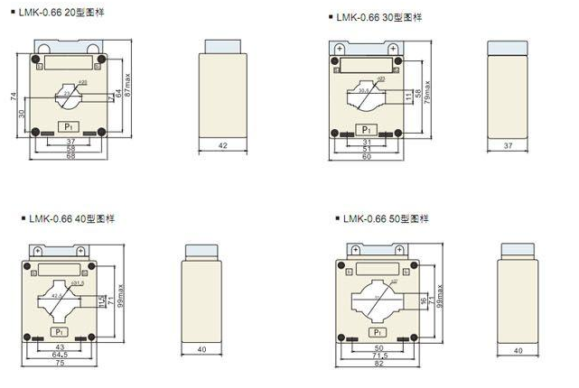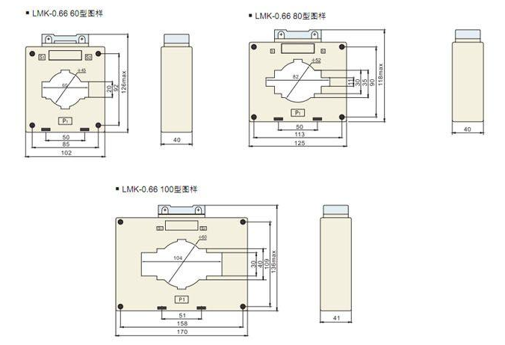
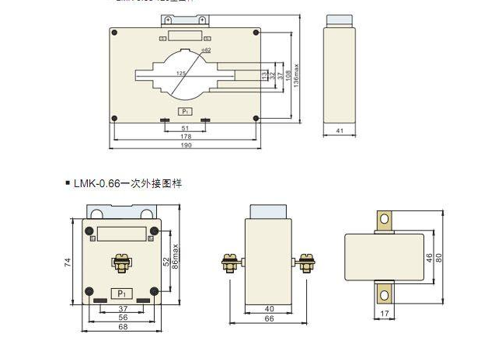
本文地址：http://www.dqdg.cc/LMK-0.66-208.html

